   | PEMERINTAH KABUPATEN GARUT  DINAS KESEHATAN  UPT PUSKESMAS SUKAMUKTI  JL. Sukamukti-Cinta No.56 Desa Sukamukti Kecamatan Sukawening Kab. Garut  Nomor WhatApp 081222842862 E-mail : puskesmassukamukti@gmail.com kode pos 44184

ALUR PELAYANAN KLASTER 2
PASIEN DATANG
CUSTOMER SERVICE
(skrining & memberikan nomor antrian)

LOKET

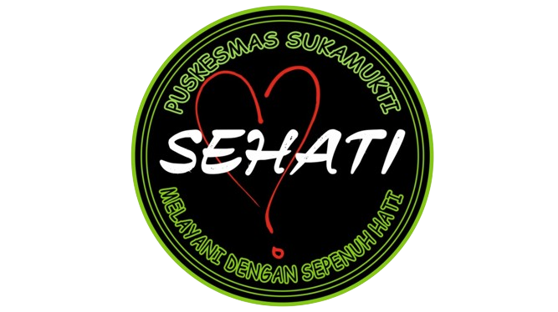
KLASTER 2
- IBU HAMIL & BERSALIN
- BAYI & BALITA
- ANAK & REMAJA
LINTAS KLASTER
- RUANG TINDAKAN
- LABORATORIUM
- APOTIK

RUJUK

TIDAK
RUMAH SAKIT
PASIEN PULANG
YA

PEMERINTAH KABUPATEN GARUT
DINAS KESEHATAN
UPT PUSKESMAS SUKAMUKTI
JL. Sukamukti-Cinta No.56 Desa Sukamukti Kecamatan Sukawening Kab. Garut
Nomor WhatApp 081222842862 E-mail : puskesmassukamukti@gmail.com kode pos 44184

ALUR PELAYANAN KLASTER 3
PASIEN DATANG
CUSTOMER SERVICE
(skrining & memberikan nomor antrian)

LOKET

LINTAS KLASTER
- RUANG TINDAKAN
- LABORATORIUM
- APOTIK
KLASTER 3
- USIA PRODUKTIF
- LANJUT USIA

RUJUK

TIDAK
RUMAH SAKIT
YA
PASIEN PULANG

PEMERINTAH KABUPATEN GARUT
DINAS KESEHATAN
UPT PUSKESMAS SUKAMUKTI
JL. Sukamukti-Cinta No.56 Desa Sukamukti Kecamatan Sukawening Kab. Garut
Nomor WhatApp 081222842862 E-mail : puskesmassukamukti@gmail.com kode pos 44184

ALUR PELAYANAN KLASTER 4
PASIEN DATANG
CUSTOMER SERVICE
(skrining & memberikan nomor antrian)

LOKET

LINTAS KLASTER
- RUANG TINDAKAN
- LABORATORIUM
- APOTIK
KLASTER 4
(PENANGGULANGAN PENYAKIT MENULAR)

RUJUK

TIDAK
RUMAH SAKIT
PASIEN PULANG
YA

PEMERINTAH KABUPATEN GARUT
DINAS KESEHATAN
UPT PUSKESMAS SUKAMUKTI
JL. Sukamukti-Cinta No.56 Desa Sukamukti Kecamatan Sukawening Kab. Garut
Nomor WhatApp 081222842862 E-mail : puskesmassukamukti@gmail.com kode pos 44184

ALUR PELAYANAN APOTIK

PENGEMASAN DAN PENANDAAN
MEMERIKSA KEMBALI KESESUAIAN OBAT DENGAN RESEP
PENYERAHAN OBAT KEPADA PASIEN DISERTAI INFORMASI
SKRINING RESEP
PENYIAPAN OBAT SESUAI RESEP
KONFIRMASI KE KLASTER TERKAIT
PETUGAS OBAT MENERIMA RESEP

RESEP TIDAK LENGKAP/ SESUAI
RESEP LENGKAP/ SESUAI

PEMERINTAH KABUPATEN GARUT
DINAS KESEHATAN
UPT PUSKESMAS SUKAMUKTI
JL. Sukamukti-Cinta No.56 Desa Sukamukti Kecamatan Sukawening Kab. Garut
Nomor WhatApp 081222842862 E-mail : puskesmassukamukti@gmail.com kode pos 44184

ALUR PELAYANAN LABORATORIUM
PETUGAS MENERIMA PERMINTAAN PEMERIKSAAN LABORATORIUM DARI KLASTER

MENCOCOKAN IDENTITAS PASIEN
PETUGAS MENYIAPKAN ALAT DAN BAHAN PEMERIKSAAN SPESIMEN SESUAI PERMINTAAN

PEMERIKSAAN SPESIMEN
PETUGAS MENGAMBIL SPESIMEN

BUKU REGISTER SERTA BLANGKO HASIL PEMERIKSAAN
PENYERAHAN HASIL PEMERIKSAAN KEPADA PASIEN

PEMERINTAH KABUPATEN GARUT
DINAS KESEHATAN
UPT PUSKESMAS SUKAMUKTI
JL. Sukamukti-Cinta No.56 Desa Sukamukti Kecamatan Sukawening Kab. Garut
Nomor WhatApp 081222842862 E-mail : puskesmassukamukti@gmail.com kode pos 44184

ALUR DI RUANG PELAYANAN
GIGI & MULUT
PASIEN DATANG
LOKET
CUSTOMER SERVICE

BISA DITANGANI?
PASIEN MASUK
R. PELY. GIGI & MULUT
TIDAK
RUJUK RS

YA
ADA PENYAKIT SISTEMIK?
TIDAK
PERAWATAN/ TINDAKAN
YA
RUJUK KLASTER TERKAIT

APOTIK
LINTAS KLASTER
- RUANG TINDAKAN
- LABORATORIUM

PASIEN PULANG

